# Documentation



Amos Le Coq

Paul-Loup Germain

SI-C3B

# Chess

## Description

Développement d’un jeu d’échec revisité en C# avec une base de donné MySQL.

L'objectif est d'approfondir nos connaissances en C# et MySQL pour créer un jeu d'échecs avec une connexion à une base de données pour pouvoir se connecter et enregistrer le score des parties réalisées.

## Fonction Manquante

* Lors du login, nous ne vérifions pas si le nom du joueur et déjà inscrit dans la base de données.
* Nous ne sauvegardons pas le score de chaque partie dans la base de données.

## Cas d’utilisation

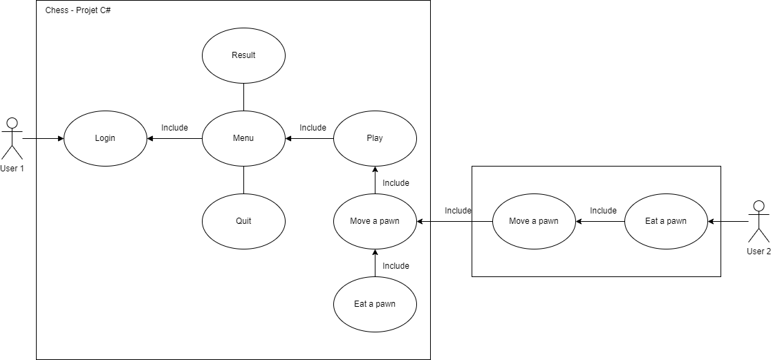

## MCD

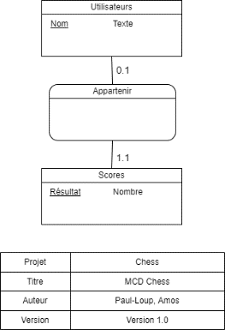

## MLD

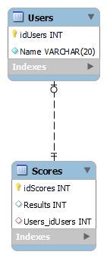

## Diagramme de flux

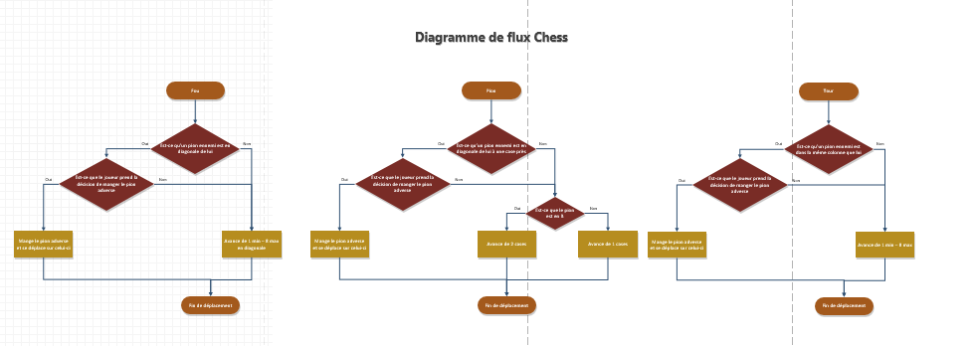

https://github.com/Paul-LoupGermain/Chess/blob/main/Documentation/diagramme%20de%20flux%20Chess.pdf

## Maquettes

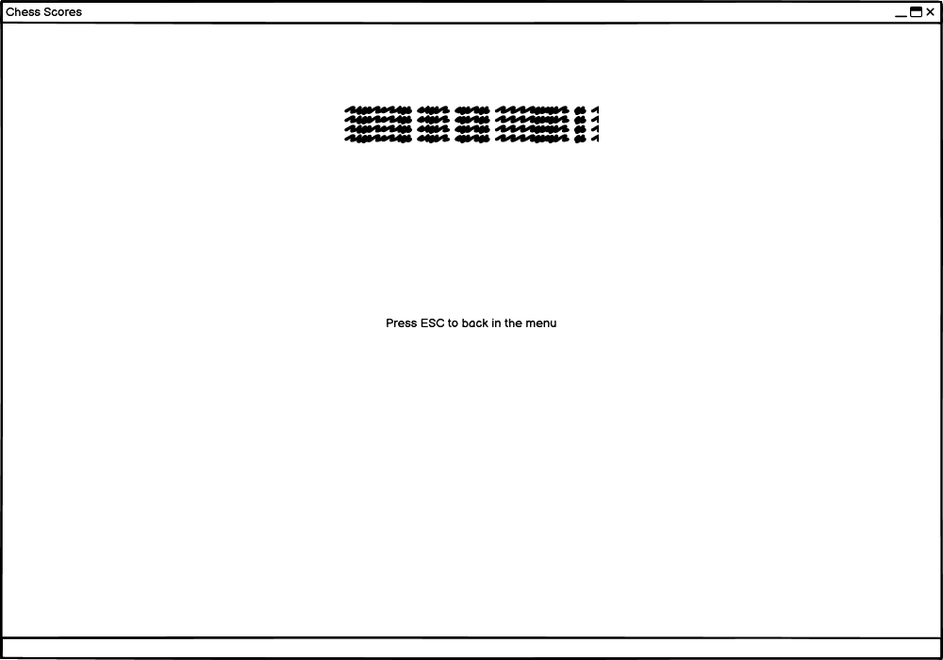

## Diagramme de classe

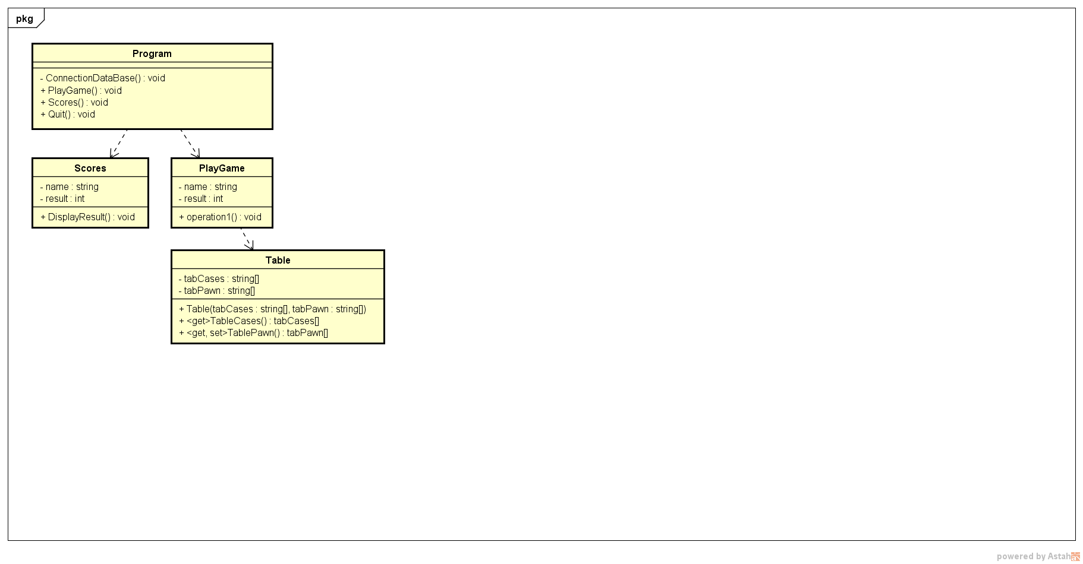

## Dépot

<https://github.com/Paul-LoupGermain/Chess.git>